ΠΡΟΣ : Τους σπουδαστές της ΑΕΝ (Ακαδημίας Εμπορικού
Ναυτικού) ΚΑΛΥΜΝΟΥ

« Ερέτην χρήναι πρώτα γενέσθαι, πριν πηδαλίοις επιχειρείν…»
Αριστοφάνης «Ιππής»

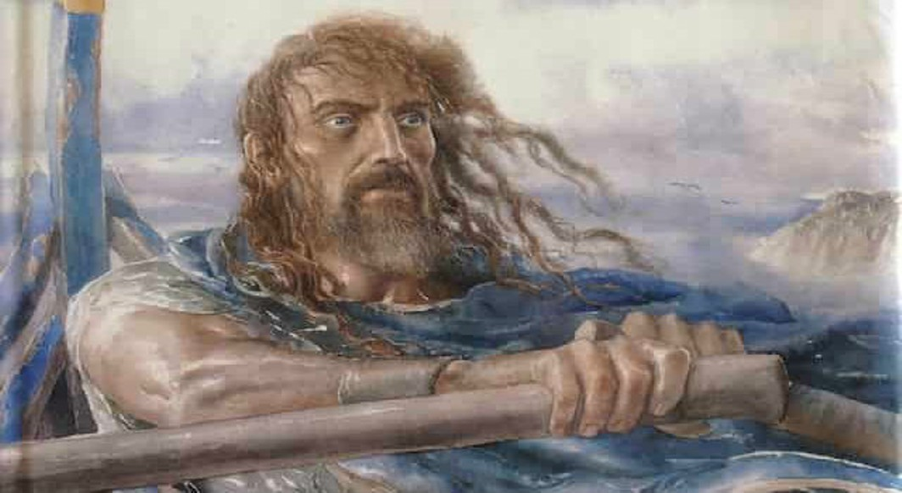

α) «Σαν θέλεις να καπετανέψεις, κουπάς και ναύτης πρώτα πρέπει να γενείς»
β) « Πριν πιάσεις τιμόνι στα χέρια σου και καπετάνιος θέλεις να γίνεις, μάθε πρώτα να τραβάς κουπί »
***
Ερέτην χρήναι πρώτα γενέσθαι, πριν πηδαλίοις επιχειρείν. Κατ’ εντεύθεν πρωρατεύσαι και τους ανέμους διαθρήσαι, κατά κυβερνάν αυτόν εαυτώ. (Αριστοφάνης Ιππής 541 -544)

Λαμνοκώπος (κωπηλάτης, ναύτης κουβέρτας - καταστρώματος) να γίνεις, όπως ταιριάζει, πριν το τιμόνι πιάσεις στο χέρι. Κι αν αφού μάθεις να τιμονεύεις και πορείες να χαράσσεις, στην πλώρη να πας και τους καιρούς από κει ν’ αγναντεύεις και… όταν «αυτεξούσιος» γίνεις (γνωρίζοντας καλά το καράβι σου, τη θάλασσα, τους καιρούς, τους τόπους που θα πας και τα πληρώματά σου), με τόλμη και αποφασιστικότητα που ταιριάζει στ’ αρμενίσματα, τότες μόνο «κυβερνήτης» θα λογιάζεσαι!
Ερμηνευτική απόδοση Ι. Χειλάς
***
Οι παραπάνω θαλασσινές κουβέντες, καταστάλαγμα εμπειρίας παλιών θαλασσινών, «ψημένων» στην αρμύρα, στο κουπί και στην κουβέρτα - κατάστρωμα, που αξιώθηκαν να «πιάσουν το τιμόνι», αναφέρονται σ’ εκείνους που θέλουν να καπετανέψουν « να γίνουν άξιοι εραστές των μακρυσμένων ταξιδιών και των γαλάζιων πόντων, να σχίζουν τις θολές γραμμές των οριζόντων»(Καβαδίας), να πάρουν στα χέρια τους τις ευθύνες διακυβέρνησης του σκάφους, αλλά και μεταφορικά σ’ αυτούς που θα αναλάβουν ηγετικές θέσεις σε υψηλά πόστα, να διοικήσουν, να γίνουν «κυβερνήτες» σε θάλασσα και σε στεριά.
Λοιπόν, εύελπις σπουδαστή της Α.Ε.Ν. (Ακαδημίας Εμπορικού, Ναυτικού);
Συ, που σε καλόπρυμνο καράβι οραματίζεσαι να καπετανέψεις και με «χρυσάφι στο μανίκι» το τιμόνι θα κρατάς, χαράσσοντας τη ρότα «καλοαρμάτωτης φρεγάτας»
- Χούφτωσες τ’ άροζα κουπιά και πέτσωσαν με ρόζους οι απαλάμες σου;
- Έκαμες τους σκαλμούς να τρίζουν, τις σαλαμάστρες να λιώνουν, τα κουπιά να κατακλαίνε, μπήγοντάς τα με πείσμα σε βαθιά νερά μελανιασμένης θάλασσας;
- ΄Εκαμες τα κουπιά χελιδονόψαρα σ’ αφρισμένο κύμα, φτερά του γλάρου που πλανιάρει λουσμένος στη θαλασσονερουπία άγριας σοροκάδας;
- Πήρες πάνω σου μίλια, κωπηλατώντας σε πρωτόγνωρες θάλασσες, καβατζάρισες κάβους ρεματικούς, πέρασες κακοπέρατα μπουγάζια, σβάρνισες σε κουστέρες ατέλειωτες με ξέρες, μ’ αφέγγαρη νυχτιά χωρίς των φαναριών τη λάμψη;
- Κουντρεστάρισες τον φρέσκο καιρό σ’ ανοιχτό ρεματικό μπουγάζι που καπνίζει, με τον αγέρα ραγάνι, σκύλος που τρώει τα λυσσακά του;
- Στάθηκες πλάι σε άξιο γερο-γεμιτζή, σε λουστρόμο καραμάνι, που ξέρει να τιμονεύει το καράβι με περισσή μαστοριά, στο σουφραντζάρισμα – στο ψήλωμα πάνω στον καιρό, και με πορεία πότες «τραβέρσο» και πότες «πρωτοδεύτερα» κοντοζύγωνε τεχνικάτα την «εγγυτάτην » ;
- Έκαμες φιλενάδα την πλανεύτρα τη θάλασσα, έμαθες τα μυστικά της, τις μαριολιές της;
- Άκουσες το μελωδικό τραγούδι των Σειρήνων, χωρίς να παρασυρθείς στο κάλεσμά τους, που καράβια και ναυτιλλόμενους ρίχνουν στα βράχια;
- Αρνήθηκες τους γευστικούς καρπούς της αρνησιάς των Λωτοφάγων, έλυσες τα μάγια της Κίρκης, έχοντας πάντα στο νου την Ιθάκη σου, τον Κόσμο πού ’κτισες, στο σπιτικό σου, στη φαμελιά σου, στην Πηνελόπη σου;
- Εκαμες το καράβι που μπαρκάρισες, που σου εμπιστεύτηκαν και βρήκες ψωμί, δικό σου σπιτικό;
- Κουπάς και ναύτης στην κουβέρτα νοικοκύρεψες το κατάστρωμα, τ’ αμπάρια; Νοιάστηκες για το φορτίο, για τα νερά στη σεντίνα;
- ΄Εμαθες να λύνεις και να δένεις τ’ άρμενα, ως πάνω την κόφα, τη γαλέτα και τον σταυρό τ’ αλμπούρου;
- Ξαγρύπνησες στην κρύα και ξάστερη νυχτιά του Γενάρη μελετώντας τους αστερισμούς; Τους έκανες ναυτίλους στο αρμένισμά σου; Σταμπάρισες τα σημάδια της αλλαξοκαιριάς και στου καιρού το τουμπάρισμα έστριψες στιβαρά το τιμόνι, με το μάτι ξάγρυπνο και καρφωμένο στ’ «Αστέρι του Βοριά» ή στο «Σταυρό του Νότου» ;
΄Ολα αυτά κι άλλα πολλά, που η θάλασσα με τη σοφία και τη δικαιοσύνη της θα σε διδάξει, καπετάνιε έχε τα στο νου σου, μ’ ούλους τους καιρούς, και μ’ ούλα τα πληρώματα - τους «ομόστολούς» σου, που θα πρέπει τους κάνεις « το δεξί σου χέρι», για να τους κουμαντάρεις με «αξιοσύνη κυβερνήτη» στ’ αρμενίσματά σου.
Τάξε κερί σ’ Άγιο, θαλασσινό ή στεριανό και με ούριο άνεμο ή κοσμοχαλασιά να φέρεις και να ρεμεντζάρεις το καράβι σου σε σίγουρο βαθύκολπο «βασιλικό λιμάνι», που αγέρηδες κι «αερικά» δεν το αγγίζουν!
«Τα καπετανιλίκια θέλουν βρακωμένους ναυτικούς, που τράβηξαν κουπί πριν πιάσουν το τιμόνι, αλλά και… που μπορούν τη θάλασσα ν’ αντέχουν!»
Γιάννης Αντ. Χειλάς
Δάσκαλος, Υπεύθυνος Ναυτικού Μουσείου Καλύμνου

